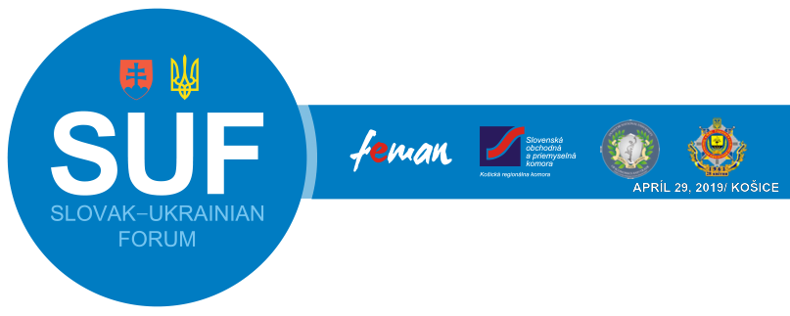

*Program konferencie*

Miesto: **Košice**, **Kasárne/Kulturpark, budova Alfa, pondelok 29.04. 2019**

08.15 – 09.00 **Registrácia**

09.00 – 09.30 **Otvorenie**

**Eduard Buraš** Združenie FEMAN, riaditeľ, hlavný organizátor podujatia

**Jaroslav Polaček** Primátor mesta Košice

**Marek Šafin** Veľvyslanec SR v Kyjeve, Ukrajina

**Miroslav Mojžita** Generálny konzulát SR v Užhorode, Generálny konzul

**Róbert Kirnág** Ministerstvo zahraničných vecí a európskych záležitostí SR,

Odbor pre politicko-bezpečnostné otázky, riaditeľ odboru

**Stanislav Kmeť** Rektor Technickej univerzity v Košiciach

**09.30 – 11. 00 1.Panel:**

**„Bezpečnostné opatrenia a bezpečnostné systémy na vonkajšej hranici Schengenu“**

**Marek Šafin** Veľvyslanec SR v Kyjeve, Ukrajina

**Róbert Kirnág** Ministerstvo zahraničných vecí a európskych záležitostí SR,

Odbor pre politicko-bezpečnostné otázky, riaditeľ odboru (SR)

**Michael Tmej** Letisko Košice, výkonný riaditeľ a predseda predstavenstva (AT)

**Boleslav Lešo** Okresný úrad Sobrance, prednosta úradu (SR)

**Roman Marcenjuk** Čopské pohraničné oddelenie, zástupca oddelenia

vedúci oddelenia pohraničnej služby, Čop (UA)

**Ján Vinc** Riaditeľstvo hraničnej a cudzineckej polície Sobrance

zástupca riaditeľa pre výkon služby (SR)

***Odborný gestor: Ministerstvo zahraničných vecí a Európskych záležitostí SR,***

***odbor štátov východnej Európy, južného Kaukazu a strednej Ázie***

**11.00 – 11.30 Prestávka / Coffe Breik**

**11.30 – 13.00 2.Panel:**

**„Ekonomická bezpečnosť, spolupráca univerzít a aktuálna situácia na Ukrajine“**

**Juraj Marušiak** Ústav politických vied SAV, Bratislava (SR)

**Mário Lelovský** IT Asociácia Slovenska, Prvý viceprezident Bratislava (SR)

**Natalia Ivanova** Donecká štátna univerzita ekonomiky a priemyslu Michala Turan- Baranovskoho

docent, Krivý Roh (UA)

**Michal Šoltés** Ekonomická fakulta Technickej univerzity KE, dekan (SR)

**Nesterov Denis** Donecký právnický inštitút Ministerstva vnútra Ukrajiny, prorektor, Krivý Roh (UA)

**Nesterova Oksana** Donecký právnický inštitút Ministerstva vnútra Ukrajiny, prorektor, Krivý Roh (UA)

Centrum pre základné odborné vzdelávanie "Akadémia polície", Mariupoľ (UA)

**Zajarnjiuk Andrij** Čopské pohraničného oddelenie,

Vedúci oddelenia medzinárodnej spolupráce, Čop (UA)

***Odborný garant: Donecká štátna univerzita ekonomiky a priemyslu Michala Turan- Baranovskoho***

***Krivý Roh (UA)***

**13.00 – 14.30 3.Panel:**

**„Smart Cities / múdre mestá – ako nevyhnutná možnosť rozvoja samospráv“**

**Marcel Gibóda** Mesto Košice, námestník primátora mesta (SK)- oslovený

**Alexander Biľak** Mesto Užhorod (UA)

**Michal Kaliňák** ZMOS, expert na samosprávu (SK)

**Martin Havlík** Smart Ateliér , o. z (CZ)

**Michail Pavljiuk** Gubernátor Černiveckej oblasti Ukrajiny (UA)

**Anatolij Olejnik** Predseda Vinickej oblastnej Rady (oslovený)

**Olexander Slobožan** Združenie miest a obcí Ukrajiny, výkonný riaditeľ(UA)

**Anatolij Boldašev** Mesto Novodnistrovsk, primátor mesta (UA)

**Miroslaw Wiendrichovsky** Mesto Biecz, primátor mesta (PL)

***Odborný garant: ANTIK Telecom, s.r.o. & ANTIK Technology, s.r.o.****, Košice*

**14.30 – 15.30 Obed / občerstvenie**

**Z á v e r a presun do centra mesta**

**16.00 – 17.30 Kultúrny program v centre mesta Košice**

**„Ukrajinská VYŠÍVANKA v Košiciach“** program ukrajinských súborov

a pozvaných hostí, pri príležitosti „Veľkonočného pondelka “ na Ukrajine

Miesto: Pódium pri Dolnej bráne v centre mesta

Podujatie organizované v centre mesta Košice v spolupráci s Referátom marketingu a kultúry mesta Košice

**19:00 Slávnostný „GALAKONCERT“ / Kunsthalle**

* **Pri príležitosti 5.výročia podujatia**

**„Dni Ukrajiny v Košiciach“ za účasti pozvaných hostí a súborov zo Slovenska a z Ukrajiny**

***„5.Dni Ukrajiny 2019 v Košiciach /Slovensko-Ukrajinské bezpečnostné fórum 2019 v Košiciach“  finančným príspevkom podporilo MZVaEZ SR v rámci dotačnej schémy Medzinárodné vzťahy a zahraničná politika SR na rok 2019, projekt MVZP/2019/59***